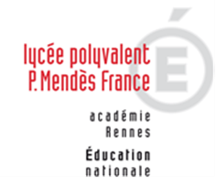 | LYCEE DES METIERS DU BATIMENT ET DE L’ENERGETIQUE | 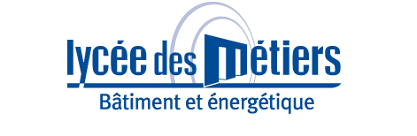
 | RECAPITULATIF ENREGISTREMENTS | ID : 02
Critère
☐C01-Organisation et Pilotage ☐C02-Parcours décrochages ☒C03-Partenariats
☐C04-Prevention sécurité ☐C05-Ouverture culturelle ☐C06-Communication
Item : 05
L'établissement élabore et tient à jour les conventions de partenariat avec les milieux professionnels et les représentants du monde économique afin de formaliser les actions de coopération.
Enregistrements

Année Scolaire | Libellé | Lien
2019 | Conventions de partenariat 2019-2020 secteur énergétique. (x5) | 2019-2020_CONVENTION_PARTENARIAT_BST.pdf  2019-2020_CONVENTION_PARTENARIAT_DALKIA.pdf  2019-2020_CONVENTION_PARTENARIAT_EC_THERMIE.pdf  2019-2020_CONVENTION_PARTENARIAT_ENGIE_RESEAUX.pdf  2019-2020_CONVENTION_PARTENARIAT_FONTAINE_BLEUE.pdf
2019 | ‘’ (x5) | 2019-2020_CONVENTION_PARTENARIAT_GERARD.pdf  2019-2020_CONVENTION_PARTENARIAT_GUYON-LESAULT.pdf  2019-2020_CONVENTION_PARTENARIAT_LEVEQUE.pdf  2019-2020_CONVENTION_PARTENARIAT_MISSENARD.pdf  2019-2020_CONVENTION_PARTENARIAT_PLOMBERIE_25.pdf
2019 | ‘’ (x5) | 2019-2020_CONVENTION_PARTENARIAT_PROXISERVE.pdf  2019-2020_CONVENTION_PARTENARIAT_VIRGINET.pdf

